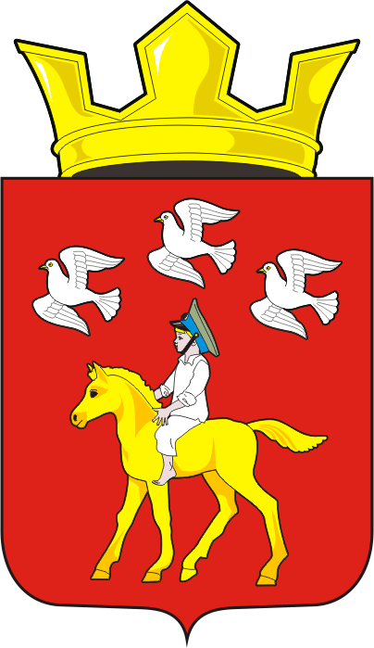
СОВЕТ ДЕПУТАТОВ муниципального образования
ЧЕРКАСский сельсовет Саракташского района
оренбургской области третий созыв
Р Е Ш Е Н И Е
Двадцать седьмого заседания Совета депутатов Черкасского сельсовета третьего созыва

№ 132 с. Черкассы от 18.09.2018 года

О внесении изменений в решение Совета депутатов Черкасского сельсовета Саракташского района Оренбургской области от 13.11.2015 года № 18 «Об утверждении Положения о земельном налоге»

В соответствии с Налоговым кодексом Российской Федерации и Уставом муниципального образования Черкасский сельсовет Саракташского района Оренбургской области:

Совет депутатов муниципального образования Черкасский сельсовет

РЕШИЛ:

1. Внести в решение Совета депутатов Черкасского сельсовета Саракташского района Оренбургской области от 13.11.2015 года № 18 «Об утверждении Положения о земельном налоге» следующие изменения:
1.1. Пункт 3, раздела III, Положения «О земельном налоге» изложить в следующей редакции:
«3. На территории муниципального образования Черкасский сельсовет Саракташского района Оренбургской области от уплаты земельного налога освобождаются муниципальные автономные, бюджетные и казенные учреждения и организации».
2. Настоящее решение подлежит официальному опубликованию в районной газете «Пульс дня» и подлежит размещению на официальном сайте администрации муниципального образования Черкасский сельсовет Саракташского района Оренбургской области.
3. Установить, что настоящее решение вступает в силу по истечении одного месяца со дня официального опубликования, и распространяется на правоотношения, возникшие с 1 января 2018 года.
- 4. Контроль за исполнением данного решения возложить на постоянную комиссию Совета депутатов по мандатным вопросам, вопросам местного самоуправления, законности, правопорядка, казачества, работе с общественными и религиозными объединениями, национальным вопросам и делам военнослужащих (Ахмедова Т.И).

Глава муниципального образования,
Председатель Совета депутатов Т.В. Кучугурова.

Разослано: депутатам, постоянной комиссии, прокуратуре района, администрации района, Межрайонной инспекции Федеральной налоговой службы № 10 по Оренбургской области.

